

人工智能导论课程实验报告

|  |  |
| --- | --- |
| 实验名称： | 实验三  粒子群优化算法 |
| 实验日期： | 2024-4-7 |
| 实验地点： | 西部片区4号楼301 |
|  | |
| 学号： | 33920212204567 |
| 姓名： | 任宇 |
| 专业年级： | 软工2021级 |
| 学年学期： | 2023-2024学年第二学期 |

1. **实验目的**

粒子群优化（PSO）算法是一种群体智能算法，由Kennedy和Eberhart于1995年用核算机模仿鸟群寻食这一简略的社会行动时，遭到启示，简化之后而提出的。本实验通过解决旅行商问题，帮助学生更好的熟悉和掌握粒子群优化算法。

1. **实验内容**

**利用粒子群优化算法解决旅行商问题**

旅行商问题即TSP问题（Traveling Salesman Problem）又译为旅行推销员问题、货郎担问题，是数学领域中著名问题之一。假设有一个旅行商人要拜访n个城市，每两座城市之间的距离是不同的，他必须选择所要走的路径，路径的限制是每个城市只能拜访一次，而且最后要回到原来出发的城市。路径的选择目标是要求得的路径路程为所有路径之中的最小值。

1. **实验过程**
2. 选择合适的粒子数、粒子长度、粒子的范围、Vmax、学习因子和终止条件， 并编程解决旅行商问题：

* 粒子数（num_particles）：粒子数决定了粒子群中的个体数量，即算法中并行搜索的解空间的规模。在本次实验中选择了50个粒子。

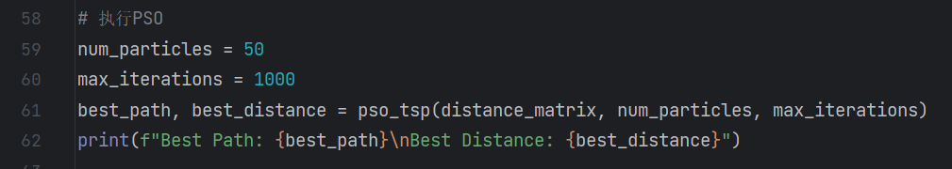

* 粒子长度（num_cities）：在旅行商问题中，粒子的长度表示城市的数量，即解空间中的维度。在本次实验中，通过给定的邻接矩阵确定了城市的数量，因此粒子长度等于邻接矩阵的大小，即5个城市。

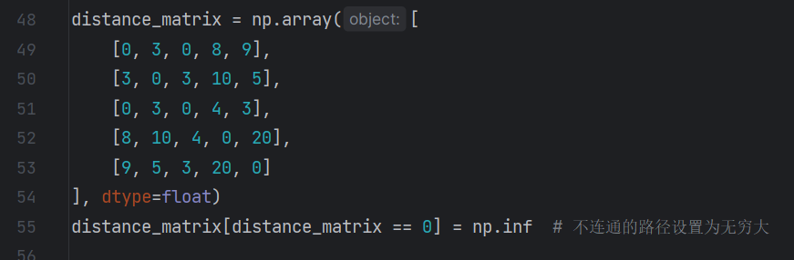

* 粒子的范围：粒子的范围指的是每个粒子的解空间，对于旅行商问题，即城市的排列顺序。在初始化函数中，通过np.random.permutation(num_cities)生成了随机排列的城市序列作为粒子的初始解。

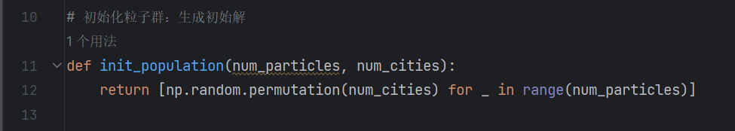

* PSO算法主体：

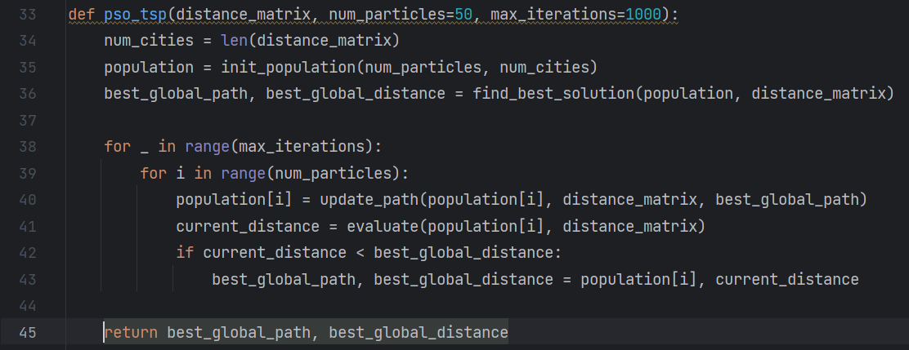

* 更新路径——通过随机交换两个城市来模拟“速度”更新：

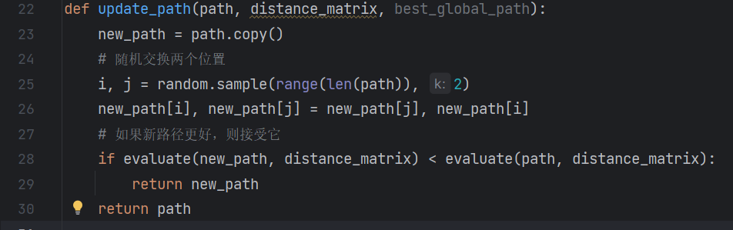

* 适应度函数：

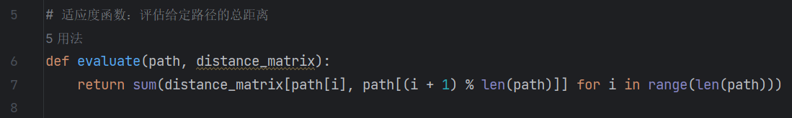

1. 查看运行结果：

测试用例：

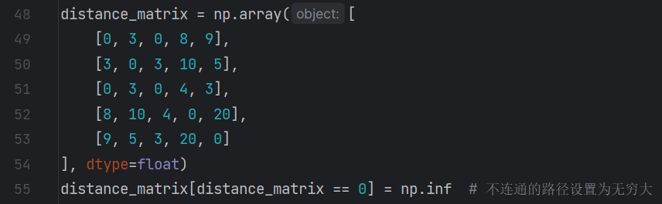

测试结果1：

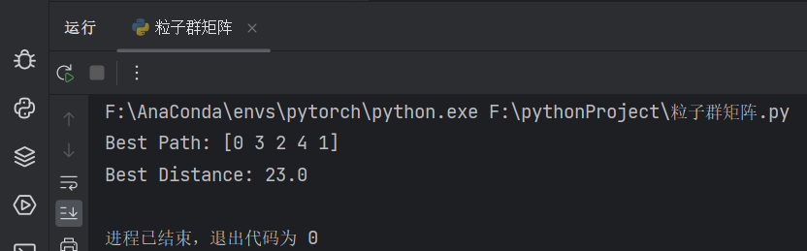

测试结果2：

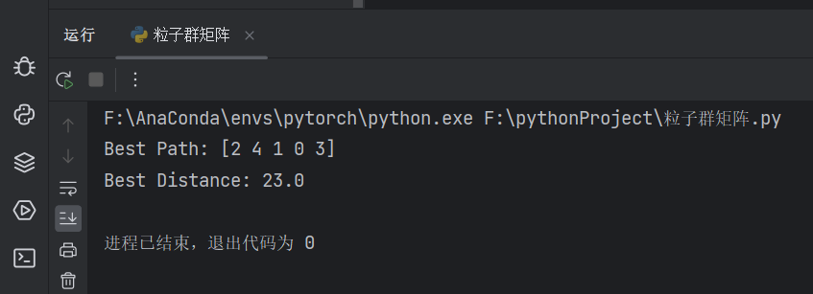

1. 与实验二遗传算法对比，总结粒子群算法和遗传算法的优劣：

**粒子群算法（PSO)：**

优势：

* 简单易实现：PSO算法的基本原理简单易懂，易于实现和理解。
* 并行性：PSO算法的并行性较好，个体之间可以相互独立地更新状态，因此适合于并行计算。

劣势：

* 容易陷入局部最优：由于PSO算法的搜索过程主要受到个体和全局最优之间的影响，因此存在着容易陷入局部最优解的风险。
* 收敛速度慢：PSO算法在搜索过程中可能会出现震荡现象，导致收敛速度较慢，特别是对于复杂的问题，需要较多的迭代次数才能达到较好的结果。

**遗传算法 (GA)：**

优势：

* 全局搜索能力强：遗传算法通过遗传、交叉和变异等操作，具有较强的全局搜索能力，能够在解空间中快速地找到全局最优解。
* 适用范围广：遗传算法适用于各种类型的优化问题，特别是对于复杂的、高维度的问题，有着较好的适用性。
* 解释性强：遗传算法的操作符合自然选择和遗传的生物学原理，因此具有较强的可解释性，有助于对问题的理解和分析。

劣势：

* 参数选择困难：遗传算法中存在着许多参数需要调节，如交叉概率、变异概率、种群大小等，参数的选择对算法的性能有较大影响。
* 计算复杂度高：遗传算法的计算复杂度较高，特别是对于大规模问题，需要较长的计算时间才能得到较好的结果。
* 局部搜索能力较弱：在局部搜索方面，遗传算法的能力相对较弱，容易陷入局部最优解，尤其是对于具有高度非线性的问题。

1. **实验思考及心得**

通过本次实验，我对粒子群算法（PSO）和遗传算法（GA）有了更深入的了解。在解决旅行商问题的过程中，我发现粒子群算法和遗传算法各有优劣势。粒子群算法简单易实现，且具有良好的并行性，但容易陷入局部最优解并且收敛速度较慢；而遗传算法全局搜索能力强，适用范围广，具有较强的可解释性，但需要调节参数、计算复杂度高且局部搜索能力较弱。在实际应用中，我们可以根据具体问题的特点和要求选择合适的算法来解决问题。